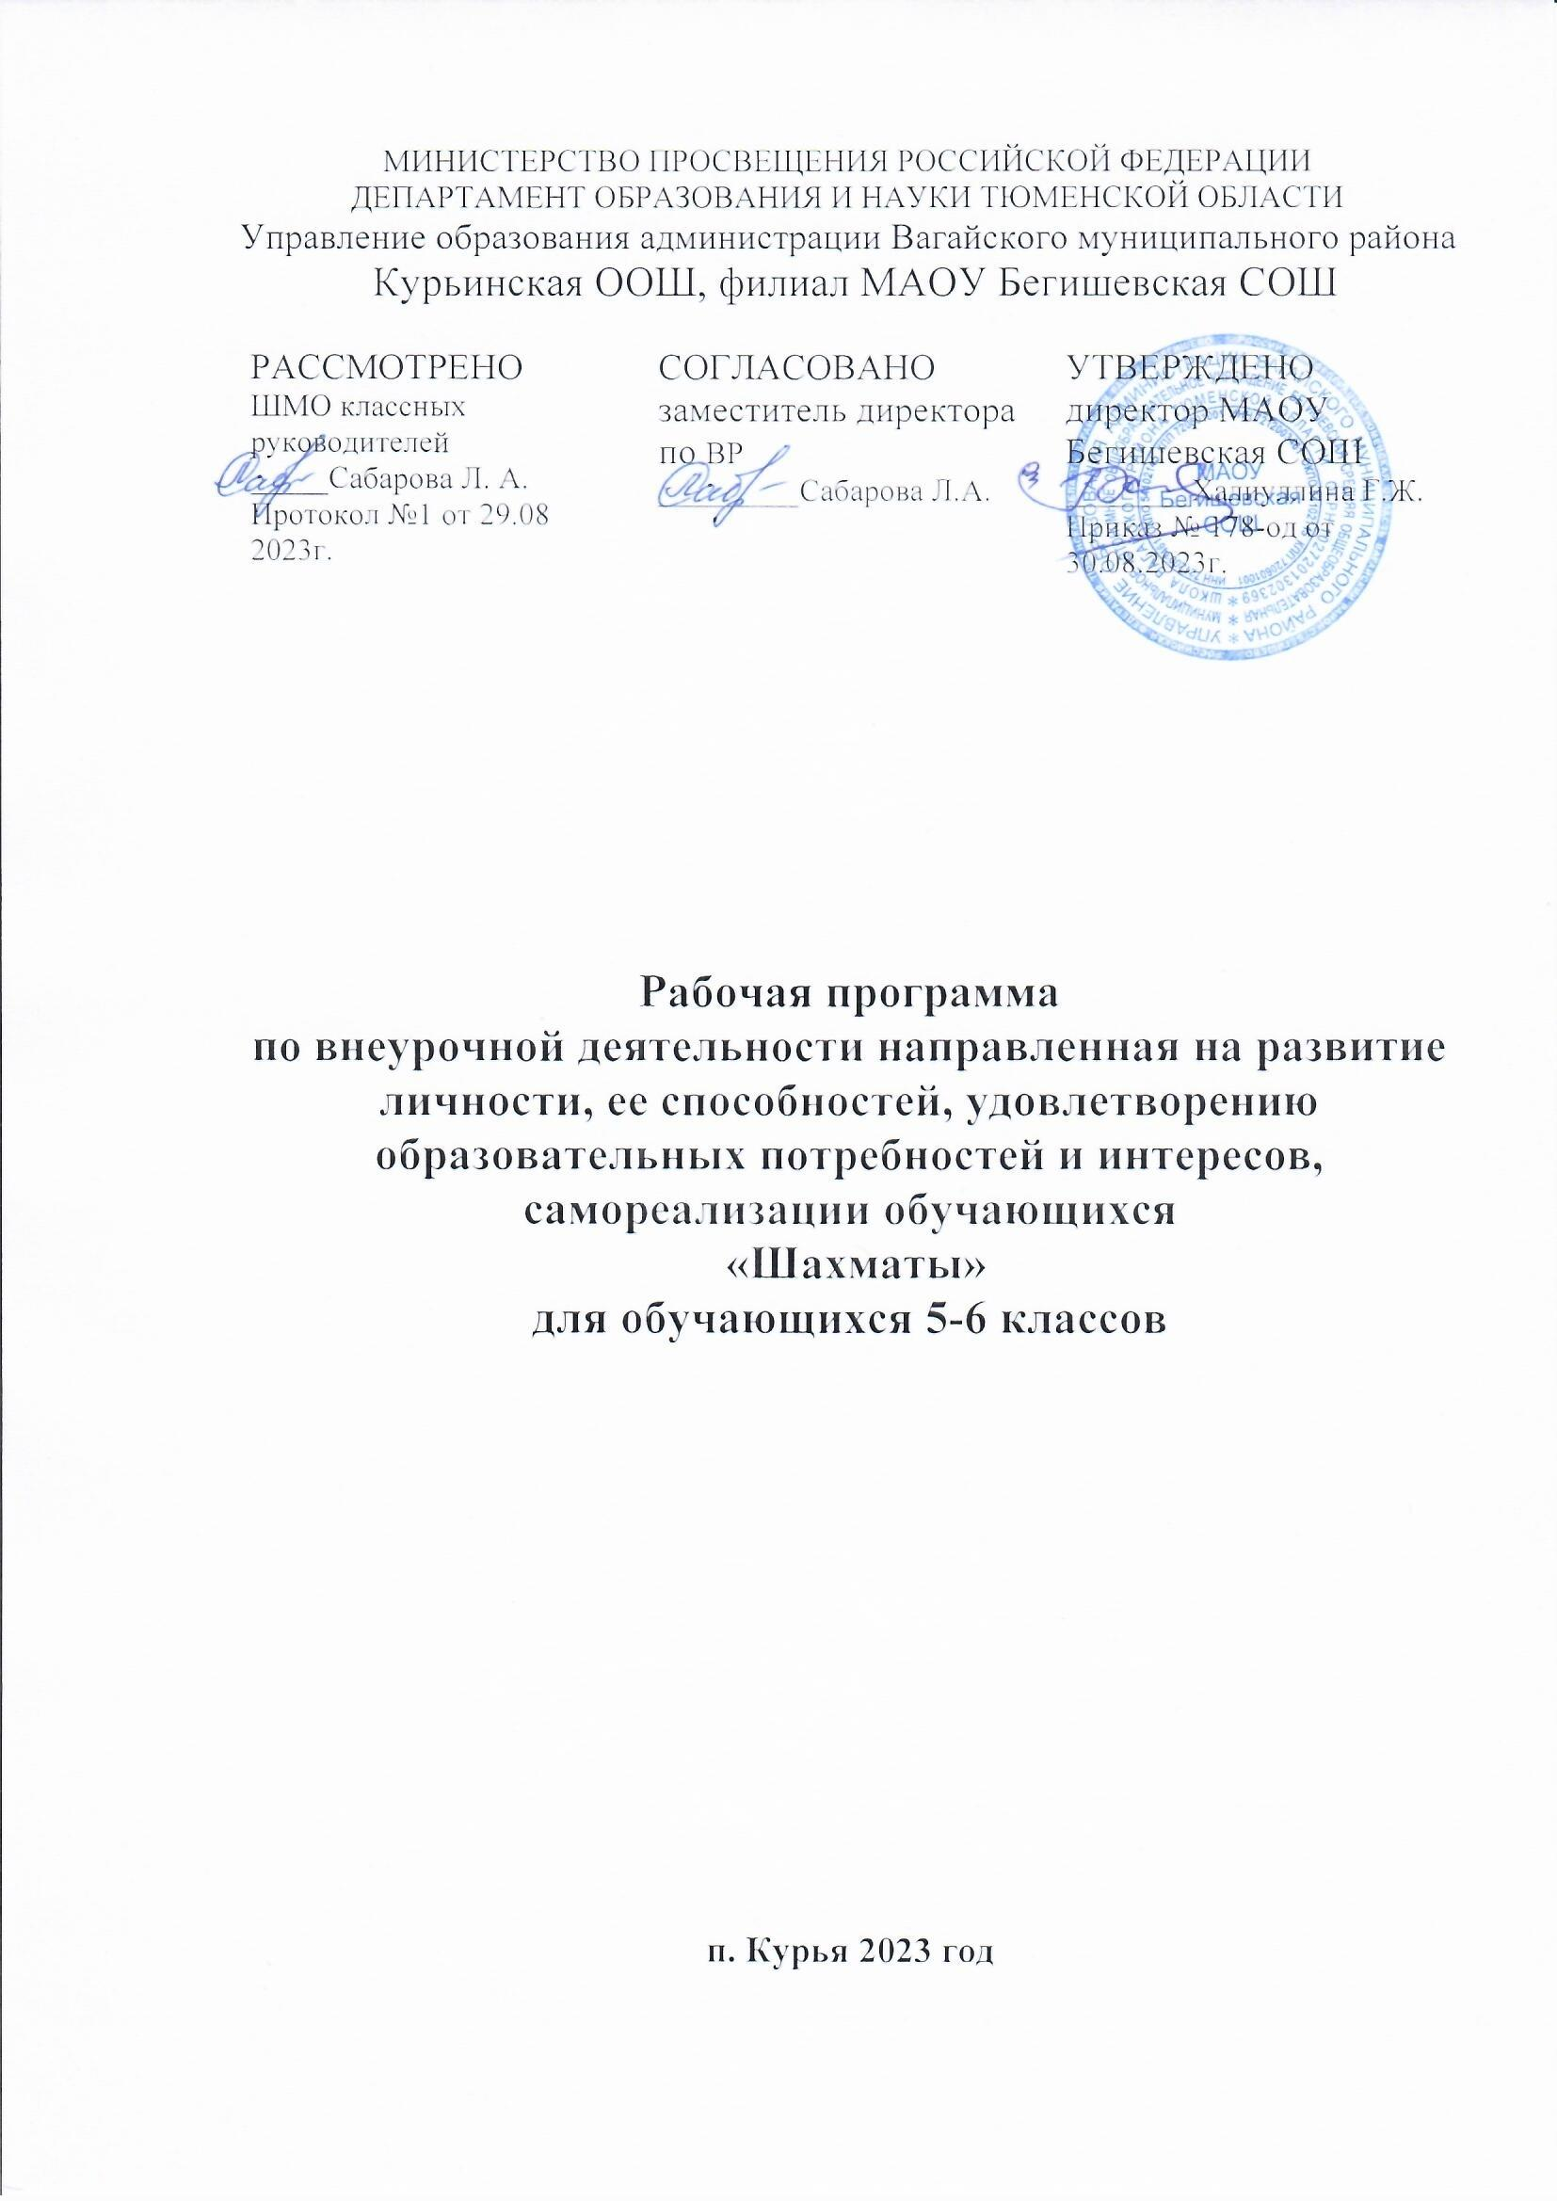
1.Планируемые результаты освоения кружка «Шахматы» 5-6 классы

Личностные результаты:
1) воспитание российской гражданской идентичности: патриотизма, уважения к Отечеству, прошлое и настоящее многонационального народа России; осознание своей этнической принадлежности, знание истории, языка, культуры своего народа, своего края, основ культурного наследия народов России и человечества; усвоение гуманистических, демократических и традиционных ценностей многонационального российского общества; воспитание чувства ответственности и долга перед Родиной;
2) формирование ответственного отношения к учению, готовности и способности обучающихся к саморазвитию и самообразованию на основе мотивации к обучению и познанию, осознанному выбору и построению дальнейшей индивидуальной траектории образования на базе ориентировки в мире профессий и профессиональных предпочтений, с учетом устойчивых познавательных интересов, а также на основе формирования уважительного отношения к труду, развития опыта участия в социально значимом труде;
3) формирование целостного мировоззрения, соответствующего современному уровню развития науки и общественной практики, учитывающего социальное, культурное, языковое, духовное многообразие современного мира;
4) формирование осознанного, уважительного и доброжелательного отношения к другому человеку, его мнению, мировоззрению, культуре, языку, вере, гражданской позиции, к истории, культуре, религии, традициям, языкам, ценностям народов России и народов мира; готовности и способности вести диалог с другими людьми и достигать в нем взаимопонимания;
5) освоение социальных норм, правил поведения, ролей и форм социальной жизни в группах и сообществах, включая взрослые и социальные сообщества; участие в школьном самоуправлении и общественной жизни в пределах возрастных компетенций с учетом региональных, этнокультурных, социальных и экономических особенностей;
6) развитие морального сознания и компетентности в решении моральных проблем на основе личностного выбора, формирование нравственных чувств и нравственного поведения, осознанного и ответственного отношения к собственным поступкам;
7) формирование коммуникативной компетентности в общении и сотрудничестве со сверстниками, детьми старшего и младшего возраста, взрослыми в процессе образовательной, общественно полезной, учебно-исследовательской, творческой и других видов деятельности;
8) формирование ценности здорового и безопасного образа жизни; усвоение правил индивидуального и коллективного безопасного поведения в чрезвычайных ситуациях, угрожающих жизни и здоровью людей, правил поведения на транспорте и на дорогах;
9) формирование основ экологической культуры, соответствующей современному уровню экологического мышления, развитие опыта экологически ориентированной рефлексивно-оценочной и практической деятельности в жизненных ситуациях;
10) осознание значения семьи в жизни человека и общества, принятие ценности семейной жизни, уважительное и заботливое отношение к членам своей семьи;
11) развитие эстетического сознания через освоение художественного наследия народов России и мира, творческой деятельности эстетического характера.

Метапредметные результаты:
1) умение самостоятельно определять цели своего обучения, ставить и формулировать для себя новые задачи в учебе и познавательной деятельности, развивать мотивы и интересы своей познавательной деятельности;
2) умение самостоятельно планировать пути достижения целей, в том числе альтернативные, осознанно выбирать наиболее эффективные способы решения учебных и познавательных задач;
3) умение соотносить свои действия с планируемыми результатами, осуществлять контроль своей деятельности в процессе достижения результата, определять способы действий в рамках предложенных условий и требований, корректировать свои действия в соответствии с изменяющейся ситуацией;
4) умение оценивать правильность выполнения учебной задачи, собственные возможности ее решения;
5) владение основами самоконтроля, самооценки, принятия решений и осуществления осознанного выбора в учебной и познавательной деятельности;
6) умение определять понятия, создавать обобщения, устанавливать аналогии, классифицировать, самостоятельно выбирать основания и критерии для классификации, устанавливать причинно-следственные связи, строить логическое рассуждение, умозаключение (индуктивное, дедуктивное и по аналогии) и делать выводы;
7) умение создавать, применять и преобразовывать знаки и символы, модели и схемы для решения учебных и познавательных задач;
8) смысловое чтение;
9) умение организовывать учебное сотрудничество и совместную деятельность с учителем и сверстниками; работать индивидуально и в группе: находить общее решение и разрешать конфликты на основе согласования позиций и учета интересов; формулировать, аргументировать и отстаивать свое мнение;
10) умение осознанно использовать речевые средства в соответствии с задачей коммуникации для выражения своих чувств, мыслей и потребностей; планирования и регуляции своей деятельности; владение устной и письменной речью, монологической контекстной речью;
11) формирование и развитие компетентности в области использования информационно-коммуникационных технологий (далее ИКТ- компетенции); развитие мотивации к овладению культурой активного пользования словарями и другими поисковыми системами;
12) формирование и развитие экологического мышления, умение применять его в познавательной, коммуникативной, социальной практике и профессиональной ориентации.

Предметные результаты:
- Знать шахматные термины: белое и чёрное поле, горизонталь, вертикаль, диагональ, центр. Правильно определять и называть белые, чёрные шахматные фигуры; Правильно расставлять фигуры перед игрой; Сравнивать, находить общее и различие. Уметь ориентироваться на шахматной доске. Понимать информацию, представленную в виде текста, рисунков, схем. Знать названия шахматных фигур: ладья, слон, ферзь, конь, пешка. Шах, мат, пат, ничья, мат в один ход, длинная и короткая рокировка и её правила.
- Правила хода и взятия каждой из фигур, «игра на уничтожение», лёгкие и тяжёлые фигуры, ладейные, коневые, слоновые, ферзевые, королевские пешки, взятие на проходе, превращение пешки. принципы игры в дебюте;
- Основные тактические приемы; что означают термины: дебют, миттельшпиль, эндшпиль, темп, оппозиция, ключевые поля.
- Грамотно располагать шахматные фигуры в дебюте; находить несложные тактические удары и проводить комбинации; точно разыгрывать простейшие окончания
2.Содержание программы кружка « Шахматы» 5-6 классы

I этап обучения – общеразвивающий
1 год обучения

№ п/п | Наименование тем | Общее количество часов
 |  | Всего | Теория | Практика
1. | Вводное занятие | 1 | 1 | -
2. | История развития шахмат | 1 | 1 | -
3. | Первоначальные понятия | 3 | - | 3
4. | Тактика | 9 | 3 | 6
5. | Стратегия | 8 | 4 | 4
6. | Эндшпиль | 5 | 2 | 3
7. | Контрольная работа | 1 | - | 1
8. | Турниры. Анализ партий | 4 | - | 4
9. | Конкурсы решения задач | 1 | 1 | -
10. | Сеанс одновременной игры. Итоговое занятие | 1 | - | 1
 | Всего: | 34 | 12 | 22

1. Вводное занятие.
Теория: Введение в программу «Шахматы. Знакомство с содержанием программы. План работы на год. Инструктаж по технике безопасности. Правила поведения в кабинете, на улице. Правила дорожного движения.
2. История развития шахмат.
Теория: История происхождения шахмат. Легенды о шахматах. Великие шахматисты мира.
3. Первоначальные понятия.
Теория: Шахматная доска. Линии шахматной доски. Название фигур. Начальная позиция. Ходы фигур – Ладья, Слон, Конь, Ферзь. Пешка. Взятие на проходе. Нападение. Защита. Значение короля. Шах. Способы защиты от шаха. Ценность фигур. Мат. Цель игры. Мат разными фигурами. Короткая и длинная рокировки. Случаи, когда нельзя делать рокировку. Ничья. Вечный шах. Пат. Шахматная нотация. Правила поведения во время игры. Как начинать партию. Дебют – начало игры, принципы разыгрывания. Мат тяжёлыми фигурами - двумя ладьями, ферзём, одной ладьёй.
Практика: Поставить мат друг другу. Выполняют задания, используя компьютерные программы: «Шахматы в сказках», «Динозавры учат шахматам», «Шахматная школа для начинающих».
4. Тактика.
Теория: Двойной удар. Связка. Открытое нападение. Двойной шах. Открытый шах. Понятие о комбинации. Комбинации на отвлечение, на завлечение, блокировку.
Практика: Самостоятельно решить задачи с последующим анализом на демонстрационной доске. Выполняют задания, используя компьютерные программы: «Шахматная школа для начинающих», «Шахматная тактика».
5. Стратегия.
Теория: Изучение вопроса: «Что делать после дебюта». План в шахматной игре. Использование большого материального перевеса.
6. Эндшпиль.
Теория: Правило квадрата. Король и пешка против короля.
7. Контрольная работа.
Практика: Самостоятельно решить задачи.
8. Турниры.
Практика: Провести учебно-тренировочные турниры, в которых закрепляются на практике полученные знания. Классификационные, провести с записью партий, в результате которых присваиваются разряды тем, кто выполнил норму (определённое количество очков). Выполняют задания, используя компьютерные программы: «Shredder Classic 3», «Шахматная школа для начинающих».
9. Анализ партий.
Практика: Партии, сыгранные учащимися анализируются либо индивидуально, когда другие играют партии, либо в присутствии всей группы с обсуждением.
10. Конкурс решения задач.
Практика: Проводится конкурс решения задач. Поощряются победители. Выполняют задания, используя компьютерную программу: «Шахматная тактика».
11. Сеанс одновременной игры.
Практика: Проводится сеанс одновременной игры.
12. Итоговое занятие.
Практика: Провести анализ турниров, а также конкурсов решения задач. Определить дальнейшие планы. Вручить призы по итогам года.

3.Тематическое планирование программы кружка «Шахматы» 5-6 классы

№п/п | Наименование разделов и тем | Кол-во  часов
 | Вводное занятие. | 1
1 | Шахматы - мои друзья. История шахмат | 1
 | История развития шахмат. | 1
2 | Шахматная доска | 1
 | Первоначальные понятия. | 3
3 | Горизонталь | 1
4 | Вертикаль | 1
5 | Диагональ | 1
 | Тактика. | 9
6 | Шахматная нотация | 1
7 | Шахматные фигуры и начальная позиция | 1
8 | Ладья | 1
9 | Слон | 1
10 | Ферзь | 1
11 | Конь | 1
12 | Пешка | 1
13 | Превращение пешки | 1
14 | Король | 1
 | Стратегия | 8
15 | Ценность фигур | 1
16 | Нападение | 1
17 | Взятие. Взятие на проходе | 1
18 | Шах и защита от шаха | 1
19 | Мат | 1
20 | Пат, ничья | 1
21 | Рокировка | 1
22 | Основные принципы игры в начале партии | 1
 | Эндшпиль. | 5
23 | Мат двумя ладьями одинокому королю | 1
24 | Мат ферзём и ладьями одинокому королю | 1
25 | Мат ферзём и королём одинокому королю | 1
26 | Материальное преимущество | 1
27 | Нарушение основных принципов игры в начале партии | 1
 | Турниры. Анализ партий. Сеанс одновременной игры. Итоговое занятие. | 7
28 | Партии - миниатюры | 1
29 | Запись шахматной партии | 1
30 | Правила шахматного этикета | 1
31 | Шахматный турнир | 1
32 | Шахматный турнир | 1
33 | Шахматный турнир | 1
34 | Шахматный турнир | 1
Всего: 34 часа |  |  | Шахматный турнир

